2-1-2 相似形與比例線段
例5. △ABC中，$\overline{\text{PQ}}$//$\overline{\text{AB}}$，$\overline{\text{CP}}$：$\overline{\text{PA}}$＝7：9，若 $\overline{\text{BC}}$＝32㎝，則$\overline{\text{QC}}$的長是多少？

3. △ABC中，$\overline{\text{AP}}$：$\overline{\text{PB}}$＝$\overline{\text{AQ}}$：$\overline{\text{QC}}$，則
。

例6.已知$\overline{\text{AB}}$，在$\overline{\text{AB}}$上找一點C，使得$\overline{\text{AC}}$：$\overline{\text{CB}}$＝2：3

例7.已知$\overline{\text{AB}}$，在$\overline{\text{AB}}$上找一點C，使得$\overline{\text{AC}}$：$\overline{\text{CB}}$＝1：2

班級： 座號： 姓名：

例8. 已知△ABC，在$\overline{\text{AB}}$上找一點D，使得
△ABC：△ADC＝3：2

例9. 如圖，△ABC 中，若 ̅//̅//̅，且
̅＝8，̅＝6，̅＝4，̅＝x＋1，̅＝3x，則 ̅＝？

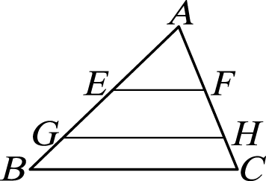

例10.設五邊形 ABCDE～五邊形 A'B'C'D'E'，$\overline{\text{AB}}$：$\overline{\text{BC}}$：$\overline{\text{CD}}$＝1：$\frac{1}{2}$：$\frac{2}{3}$，$\overline{\text{CD}}$：$\overline{\text{DE}}$：$\overline{\text{EA}}$＝2：3：1，五邊形 A'B'C'D'E'的周長為 63 公分，且∠A：∠B＝$\frac{1}{2}$：$\frac{1}{3}$，∠B：∠D：∠E＝1：$\frac{1}{2}$：$\frac{2}{3}$，∠C＝100°，求：
(１)$\overline{A'B'}$：$\overline{B'C'}$：$\overline{C'D'}$：$\overline{D'E'}$：$\overline{E'A'}$＝？
(２)$\overline{B'C'}$＝？
(３)$\overline{A'B'}$－$\overline{E'A'}$＝？

